Klasa: 602-03/19-07/93
Urbroj: 2137-50-19-02
Koprivnica, 30. rujna 2019.
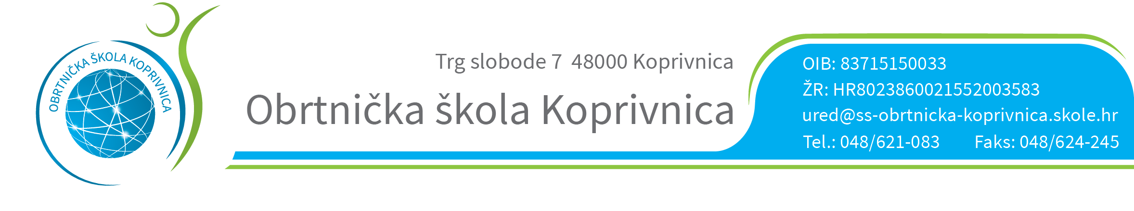
REZULTATI PISANOG TESTIRANJA NA NATJEČAJU ZA POMOĆNIK U NASTAVI (M/Ž)
ODRŽANOG 30. RUJNA 2019. GODINE

1. šifra kandidata 13 - 20 bodova - OSTVARUJE PRAVO NA PRISTUP RAZGOVORU (INTERVJU)
2. šifra kandidata 09 - 19,5 bodova - OSTVARUJE PRAVO NA PRISTUP RAZGOVORU (INTERVJU)
3. šifra kandidata 12 - 18,5 bodova - OSTVARUJE PRAVO NA PRISTUP RAZGOVORU (INTERVJU)
4. šifra kandidata 08 - 18,5 bodova - OSTVARUJE PRAVO NA PRISTUP RAZGOVORU (INTERVJU)
5. šifra kandidata 10 - 17 bodova - OSTVARUJE PRAVO NA PRISTUP RAZGOVORU (INTERVJU)
6. šifra kandidata 11 - 16,5 bodova - OSTVARUJE PRAVO NA PRISTUP RAZGOVORU (INTERVJU)
7. šifra kandidata 14 - 13,5 bodova - OSTVARUJE PRAVO NA PRISTUP RAZGOVORU (INTERVJU)

Svi kandidati koji su pristupili pisanom testiranju ostvarili su pravo na pristup razgovoru (intervjuu).
Kandidati koji nisu pristupili pisanom dijelu testiranja ne smatraju se više kandidatima na natječaju i ne ostvaruju pravo pristupa razgovoru (intervjuu).
Razgovor (intervju) će se održati 01. 10. 2019. (utorak) od 14:00 sati u prostoriji 26 slijedećim redoslijedom:

ŠIFRA KANDIDATA | VRIJEME RAZGOVORA (INTERVJU)
13 | 14:00
09 | 14:10
12 | 14:20
08 | 14:30
10 | 14:40
11 | 14:50
14 | 15:00

